МІНІСТЕРСТВУ ОСВІТИ І НАУКИ УКРАЇНИ НАЦІОНАЛЬНОМУ УНІВЕРСИТЕТІ “ЛЬВІВСЬКА ПОЛІТЕХНІКА”

Кафедра систем штучного інтелекту



Практична робот №3
з дисципліни
«Архітектура комп’ютерів та операційні системи»

Виконав:
студент групи ШІ-11
Ільницький Денис Юрійович
Викладач:
Бенч Андрій Ярославович
Тема роботи. Вивчення механізмів багатопоточності та синхронізації потоків у Python
Варіант: №15(Обробка текстових файлів)
Хід роботи
Під час виконання роботи я дослідив принципи паралельного програмування на мові Python за допомогою модуля threading. Основним завданням була розробка програми, яка здатна одночасно опрацьовувати кілька текстових файлів, підраховуючи в них кількість рядків, слів та символів, та формувати загальну статистику. У ході реалізації я створив функцію-воркер, яка приймає ім'я файлу, зчитує його вміст та проводить локальні обчислення. Для забезпечення ефективності виконання я реалізував створення окремого потоку для кожного файлу за допомогою класу Thread. Це дозволило програмі виконувати операції вводу-виводу паралельно, не очікуючи завершення обробки попереднього файлу. Особливу увагу було приділено проблемі race condition (стану гонитви). Оскільки всі потоки мають оновлювати спільні глобальні лічильники (загальна кількість слів, рядків тощо), виникла потреба в синхронізації. Для вирішення цього завдання я використав об'єкт Lock (блокування). Застосування конструкції with lock дозволило створити критичну секцію, що гарантує доступ до спільних даних лише одному потоку в певний момент часу, забезпечуючи точність фінальних результатів. Для коректного завершення роботи програми було використано метод join(), який змушує головний потік програми очікувати на завершення всіх дочірніх потоків перед виведенням підсумкової статистики.
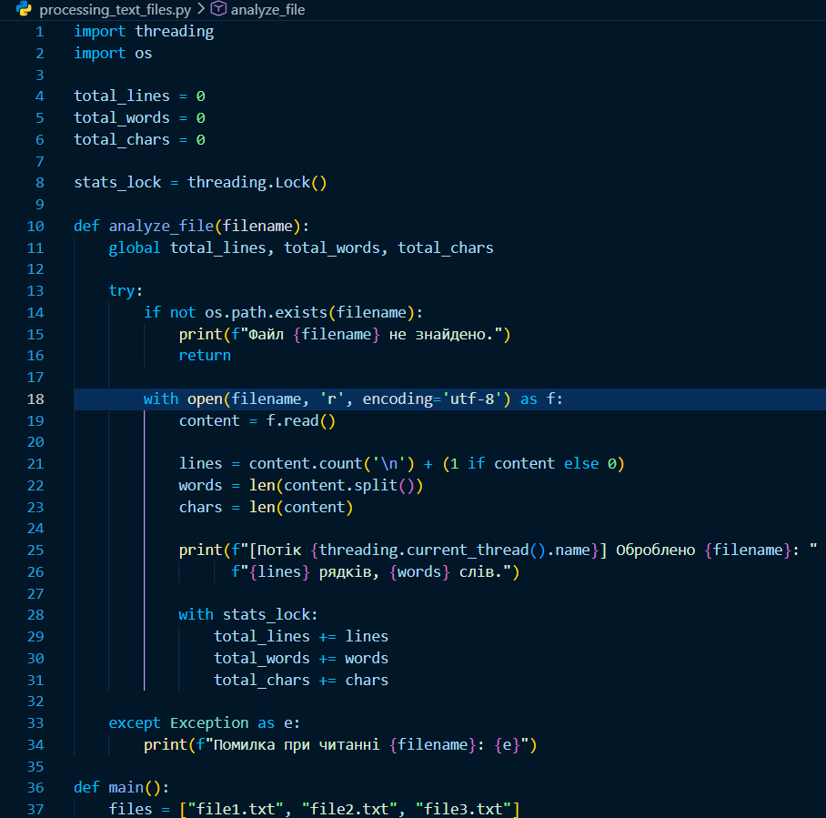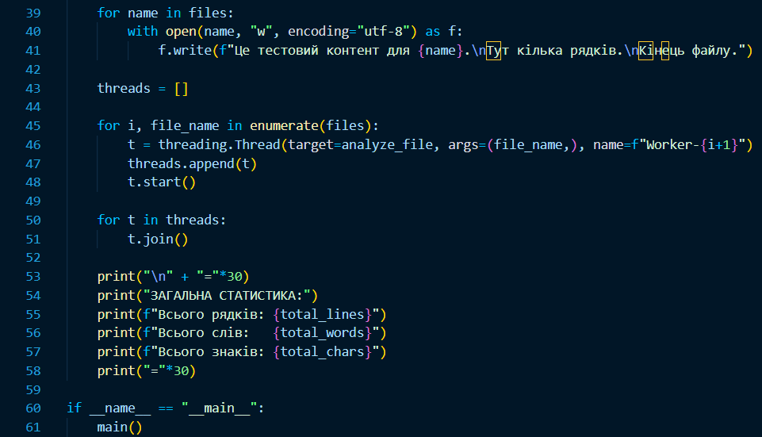
Висновок: у результаті роботи була отримана стабільна багатопотокова програма, яка демонструє навички роботи з паралельними обчисленнями, механізмами синхронізації та безпечним доступом до спільних ресурсів.

Посилання на код у Github:

